Faculdade Anhanguera

Análise e Desenvolvimento de Sistemas

Júlia da Rosa Harlacher Marques

Portfolio

Análise Orientado a Objetos

Arroio dos Ratos - 2025

Júlia da Rosa Harlacher Marques

Portfolio

Análise Orientado a Objetos

Arroio dos Ratos - 2025

**Desenvolvimento de Diagrama de Classes para**

**Sistema de Locação de Veículos**

# Introdução

Este relatório tem como objetivo apresentar o desenvolvimento de um diagrama de classes para um sistema de aluguel de veículos, atendendo aos requisitos estabelecidos. O sistema tem como principal função o gerenciamento das locações de carros, incluindo o registro de dados essenciais sobre os veículos, clientes e as transações de locação.

### Metodologia

O processo de criação do diagrama de classes seguiu as etapas descritas abaixo:

**Identificação das entidades principais**: As entidades essenciais para o sistema foram definidas como Automóvel, Carro, Cliente, Marca e Modelo.

**Definição dos atributos**: Foram determinados os atributos de cada entidade com base nos requisitos fornecidos.

**Estabelecimento das relações**: Foram mapeadas as interações entre as entidades, como a associação entre Carro e Modelo, e entre Modelo e Marca.

**Desenvolvimento de métodos específicos**: Foram criados métodos dedicados a cada entidade, como os processos de aluguel e devolução de carros para o Cliente.

**Revisão e aprimoramento**: O diagrama foi revisado e ajustado para assegurar sua conformidade com os requisitos propostos e garantir sua integridade.

# 

# Resultados

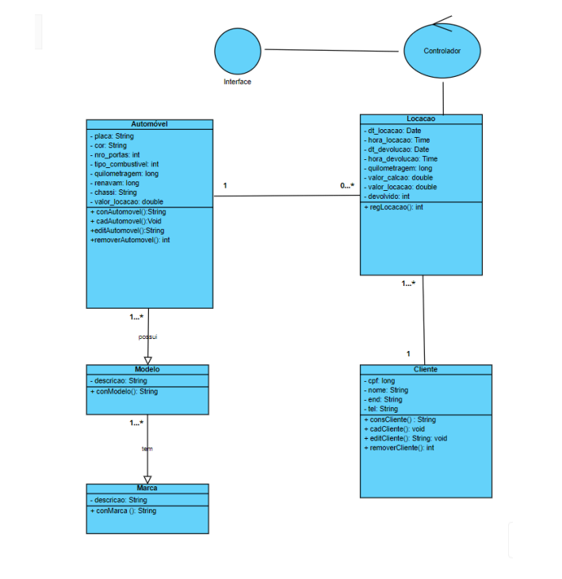O diagrama de classes desenvolvido para o sistema de locação de veículos é apresentado abaix*o:*

### Entidades Principais

O diagrama de classes descreve as entidades centrais envolvidas no sistema, como Automóvel, Carro, Cliente, Marca e Modelo. Cada uma dessas entidades representa um componente fundamental dentro do processo de locação de veículos.

### Atributos Relevantes

Para cada entidade identificada, são definidos atributos essenciais que armazenam informações chave sobre os objetos. Por exemplo, no caso do Automóvel, são incluídos atributos como número de placa, cor, ano de fabricação, tipo de combustível, entre outros. Esses atributos são vitais para o gerenciamento e identificação dos veículos no sistema.

### Relacionamentos

O diagrama também mapeia os relacionamentos entre as entidades, representando as interações que existem dentro do contexto da locação de veículos. Por exemplo, um Carro está vinculado a um Modelo específico, e esse Modelo, por sua vez, está associado a uma Marca. Esses vínculos possibilitam a construção precisa das relações entre as diferentes entidades do sistema.

### Métodos e Comportamentos

Além de definir atributos, o diagrama especifica os métodos necessários para cada entidade. Por exemplo, as funções alugarCarro() e devolverCarro() são associadas à classe Cliente, permitindo a execução das operações de aluguel e devolução de veículos. Esses métodos refletem as ações dinâmicas que o sistema deve executar.

### Organização e Clareza

A estrutura do diagrama é feita de forma organizada, clara e objetiva, facilitando a compreensão das relações entre as entidades. A disposição das classes, bem como a apresentação dos atributos e métodos, garante uma visualização eficaz do funcionamento do sistema.

# Conclusão

O diagrama de classes elaborado oferece uma representação clara e concisa das entidades e suas interações no sistema de locação de veículos.

A estruturação das classes e a deﬁnição dos relacionamentos proporcionam uma base sólida para o desenvolvimento e implementação do sistema. Este diagrama servirá como um guia fundamental para a equipe de desenvolvimento durante todas as fases do projeto.

Em resumo, o processo de desenvolvimento do diagrama de classes foi

bem-sucedido e fornece uma sólida fundação para a construção do sistema de locação de veículos.